保証書の閲覧につきまして(保証書確認サイト①用)
長州産業株式会社
【販売店様・施工店様へ】
下の枠内に保証書の閲覧に必要な情報「パワーコンディショナの品番と製造番号」をご記入のうえ施主様にお渡しください。

【施主様へ】
保証書はウェブページでの閲覧となります。下記ウェブページ内の「ユーザー登録がまだのお客様」の記載内容に従ってユーザー登録をお願いいたします。

「ユーザー登録」におきまして、上の枠内にある情報の入力が必要になりますので、本書は大切に保管してください。

ユーザー登録完了後はウェブページ内の「ユーザー登録済みのお客様」に、登録したメールアドレス・パスワードをご入力いただくことでログイン・保証書データの閲覧が可能になります。

パソコン専用 | スマートフォン対応
  https://hss.choshu.co.jp/hs/hsk_login.html |   https://hss.choshu.co.jp/hs/hsk_loginmob.html
※登録内容を誤った場合は、再度「ユーザー登録がまだのお客様」の記載内容に従ってユーザー登録をお願いいたします。
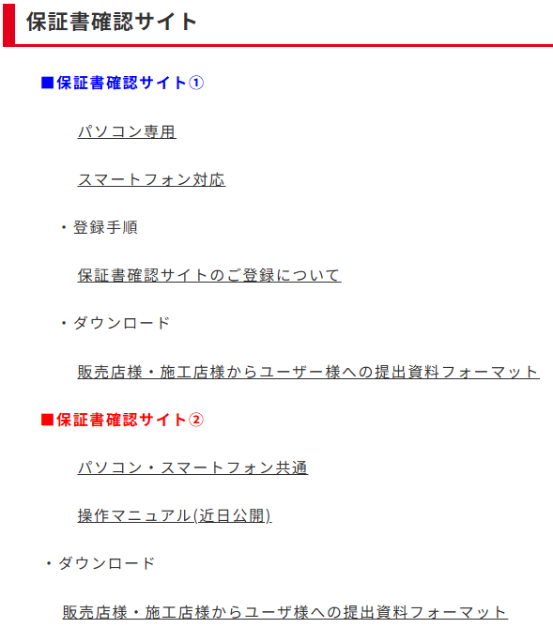
─────────────────────
上記ウェブページには長州産業ウェブサイトの

「ユーザー様へ」からも遷移できます。

[ユーザー様へ]
https://cic-solar.jp/for_users/

「ユーザー様へ」からは右に示す通り、
こちらの「■保証書確認サイト②」からは閲覧できません。

「■保証書確認サイト①」、「■保証書確認サイト②」の内、
上段の「■保証書確認サイト①」のリンクより
遷移してください。

